Календарь
Первенство городского округа Тольятти по футболу среди юношей.
Группа 2013 г.р.
04 июня – август 2021г., г. Тольятти, стадион «Спутник» (ул. Юбилейная 6Б).

Участники:
1. ДФЦ СШОР №12 «Лада» Маркелов А.А.
2. Школа №91 Куковякин В.Л.
3. ЦПФ Лада-Тольятти Минеев А.А.

Формат: 40х20 м, ворота 3х2, 2 тайма по 20 минут, 4+1, мяч №4, вне игры «нет»,
стенка-5 метров, ввод мяча сбоку – ногой, разрешены обратные замены по сигналу судьи.

1 тур, 04 июня 2021г., пятница 2 тур, 11 июня 2021г., пятница
ДФЦ СШОР №12 «Лада» -Школа-91 2-2 | 11.00 | 1 поле | Школа-91 –  ЦПФ Лада-Тольятти 7-4
3 тур, 18 июня 2021г., пятница 4 тур, 25 июня 2021г., пятница
ЦПФ Лада-Тольятти -  ДФЦ СШОР №12 «Лада» 4-3 | 11.00 | 1 поле | Школа-91 –  ДФЦ СШОР №12 «Лада» 3-1
5 тур, 6 августа 2021г., пятница 6 тур, 13 августа 2021г., пятница
ЦПФ Лада-Тольятти -  Школа-91 3-1 | 11.00 | 1 поле | ДФЦ СШОР №12 «Лада» -  ЦПФ Лада-Тольятти 0-9
8 тур, 20 августа 2021г., пятница 7 тур, 13 августа 2021г., пятница сыграна
ДФЦ СШОР №12 «Лада» -Школа-91  изменение во времени | 10.30 | 1 поле | Школа-91 -  ЦПФ Лада-Тольятти 2-5

9 тур 27 августа 2021г., пятница изменение во времени
ЦПФ Лада-Тольятти -  ДФЦ СШОР №12 «Лада» | 10.30 | 1 поле
Награждение 11.15
Таблица группы 2013 г.р.

7 тур

место | команда | игры | победа | ничья | проигрыш | мячи | очки
1 | Школа-91 | 5 | 2 | 1 | 2 | 15-15 (0) | 7
2 | ЦПФ Лада-Тольятти | 5 | 4 | 0 | 1 | 11-11 (0) | 12
3 | 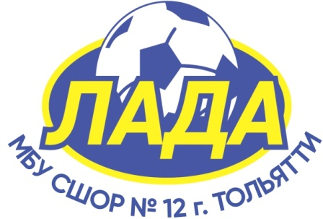 ДФЦ СШОР №12 «Лада» | 4 | 0 | 1 | 3 | 6-18 (-12) | 1

